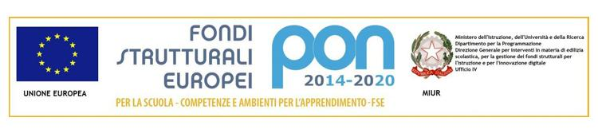
ISTITUTO TECNICO TECNOLOGICO STATALE
“ GUGLIELMO MARCONI ” –
VIALE DELLA LIBERTA’, 14 – 47122 FORLI’ TEL. 0543/28620
PEC fotf03000d@pec.istruzione.it PEO fotf03000d@istruzione.it SITO WEB www.ittmarconiforli.edu.it
CODICE FISCALE 80009470404 – CODICE MECCANOGRAFICO FOTF03000D
CODICE UNIVOCO PER FATTURAZIONE ELETTRONICA PA : UF3RZS

3AMC – MECCANICA, MECCATRONICA ED ENERGIA

1 | BARTOLINI | IGOR
2 | BASSINI | ENRICO
3 | BERARDI | MATTIA
4 | BILLI | SIMONE
5 | CHARAF | AHMED
6 | CODRA | ALEX
7 | CORSI | LORENZO
8 | CORZANI | PIETRO
9 | FACCIANI | MANUEL
10 | FUCACCI | LETIZIA
11 | GARCIA | VICTOR
13 | GHETTI | MATTIA
14 | MARETTI | SAMUELE
15 | MILANESI | SIMONE
16 | MYRTAJ | ALEX
17 | NDOUR | BENJAMIN BABACAR MBAYE
18 | PRETOLANI | ELISA
19 | PREVICINI | SAMUELE
20 | SALZARULO | SIMONE
21 | TASSINARI | PATRICK
22 | TODEA | DENIS CRISTIAN
23 | VALENTINI | FILIPPO
24 ZANUCCOLI ANDREA

